2.2 Démonstration du fonctionnement physiologique des lymphocytes T résidents mémoires
Les TRM ont été décrit pour la première fois lors d'expériences visant à caractériser les cellules responsables de la protection locale contre HSV Gebhardt NatImmunol 2009, puis dans d'autres infections (voir Tableau 2 à la fin du chapitre). Cependant, à cause de leur découverte tardive, l'importance et la place des TRM dans la protection immunitaire restait une question majeure. En effet, le paradigme en vigueur était le suivant : dans la réponse mémoire, les TCM prolifèrent et génèrent des TEM, et les TEM entrent dans les tissus et éliminent le danger. Où se situent les TRM dans ce fonctionnement ?

2.2.1 Rôle des lymphocytes T résidents mémoires : initiation de la réponse mémoire
Une partie des réponses à la question précédente se trouve dans les travaux de Schenkel NatImmunol 2013, qui résonnent à partir de deux observations. D'abord, les TRM sont retrouvés aux sites les plus vulnérables aux infections comme les muqueuses. Ensuite, la fenêtre de génération de l'immunité adaptative à partir des cellules naïves est très longue, ce qui constitue une faiblesse importante permettant la réplication des agents infectieux. Schenkel NatImmunol 2013 hypothétisent alors que les TRM pourraient permettre l'initiation de la réponse immunitaire "de façon similaire aux cellules de l'immunité innée". Pour répondre à cette question, l'expérience suivante est réalisée : des lymphocytes P14 (spécifique du peptide gp33 du LCMV) sont transférés dans une souris et des TRM sont générés avec une infection LCMV. Puis, des lymphocytes OT-I sont transférés dans la même souris. Enfin, le peptide gp33 est injecté dans la souris pour activer les TRM localement (voir Figure 18). Dans cette expérience, l'activation des TRM P14 entraine le recrutement de lymphocytes OT-I au site d'activation, bien que les OT-I ne peuvent pas reconnaitre le peptide gp33 Schenkel NatImmunol 2013. Pour démontrer que ce mécanisme est unique aux TRM, une nouvelle expérience est réalisée : une souris immunisée contenant des TRM P14 est liée par parabiose avec une souris naïve contenant des OT-I. Le peptide gp33 est alors injecté dans les deux souris. Une accumulation des lymphocytes OT-I n'est observée que dans la souris contenant des TRM, mais pas dans la souris sans TRM Schenkel NatImmunol 2013 (voir Figure 18).

Figure 1 - Expériences démontrant le rôle d'initiation de la réponse immunitaire par les lymphocytes T résidents mémoires

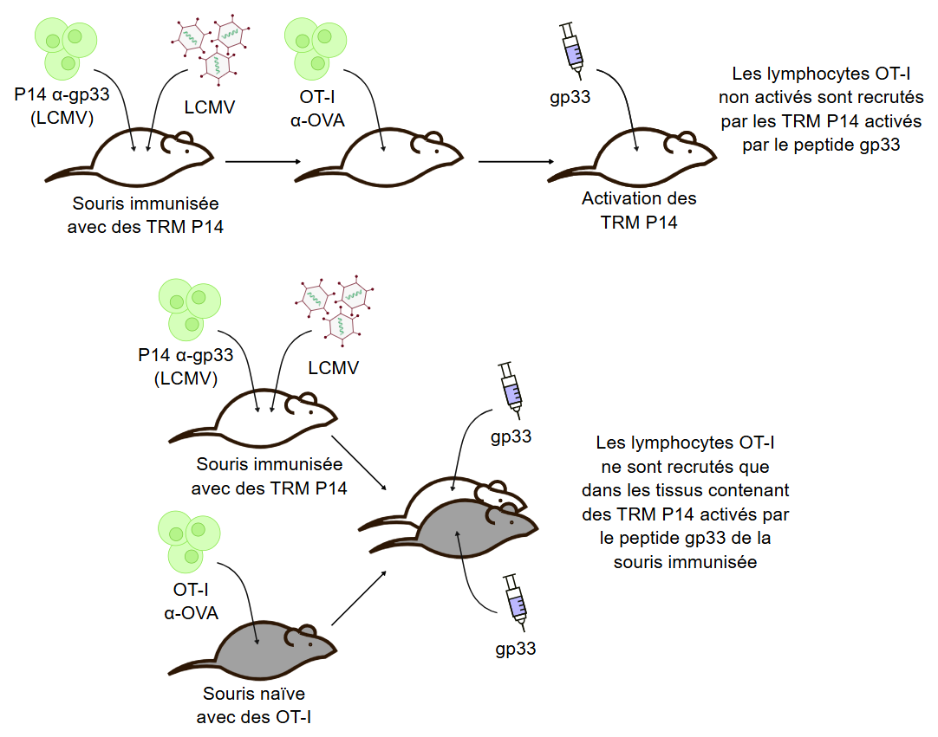
Schéma représentatif des expériences réalisées par Sheridan et al permettant de démontrer que les TRM ont un rôle dans l'initiation de la réponse immunitaire mémoire « innate-like »

2.2.2 Rôle des lymphocytes T résidents mémoires : mécanisme de recrutement
Les travaux précédents suggèrent que les TRM peuvent initier une réponse immunitaire mémoire en passant par le recrutement de lymphocytes CD8+ de spécificité antigénique différente, mais le mécanisme exact n'a pas encore été décrit. Le recrutement des lymphocytes T CD8 passe principalement par les chimiokines, dont l'axe CXCR3-(CXCL9/CXCL10). CXCL9/CXCL10 sont sécrétés par plusieurs types cellulaires en réponse à l'IFNg, qui peut être sécrété par les lymphocytes T CD8+ ref à ajouter ?. Dans ce contexte, il a été étudié si le recrutement des lymphocytes T CD8+ par les TRM pouvait être causé par l'IFNg.
Pour répondre à cette question, Ariotti Science 2014 utilisent le bulk RNAseq et découvrent que l'activation des TRM entraine une "reprogrammation locale", se traduisant par l'expression de gènes en réponse à l'inflammation, mais surtout à l'IFNg. Il a aussi été confirmé que les TRM sont capables de sécréter cette molécule, et surtout de manière plus importante que les Tcircm Schenkel NatImmunol 2013 Chang NatImmunol 2014 Yenyuwadee SciAdv 2022 Hombrink NatImmunol 2016 Khan JExpMed 2016.
En plus de confirmer la sécrétion d'IFNg par les TRM, il a aussi été observé que celle-ci corrèle avec l'expression de VCAM1 sur les cellules endothéliales (permettant le recrutement des cellules immunitaires par diapédèse) Chang NatImmunol 2014, mais aussi de CXCL9 et CXCL10 Schenkel NatImmunol 2013 Yenyuwadee SciAdv 2022, suggérant que l'IFNg pourrait être à l'origine du recrutement. Finalement, Schenkel NatImmunol 2013 montrent que le recrutement est perdu si les TRM sont KO pour l'IFNg, démontrant que celui-ci est directement impliqué.
L'axe de recrutement des TRM par l'IFNg-CXCL9/CXCL10-CXCR3 n'est probablement pas le seul axe impliqué. L'activation des TRM dans la peau entraine aussi un recrutement d'autres cellules immunitaires, comme les neutrophiles ou des monocytes inflammatoires Khan JExpMed 2016. En plus, les TRM peuvent sécréter d'autres cytokines, comme l'IL17 Asada NatImmunol 2025, l'IL2 ou le TNFa qui pourraient jouer sur la maturation de cellules comme les lymphocytes NK ou les cellules dendritiques Chang NatImmunol 2014. D'autres études seront nécessaires pour caractériser plus finement le rôle de recrutement des TRM indépendamment de l’IFNg.
L'ensemble de ces travaux suggèrent qu'un des rôles des TRM est d'accélérer la réponse immunitaire mémoire, en créant une inflammation locale et en recrutant d'autres cellules immunitaires dont les lymphocytes T CD8+. Ces résultats expliquent aussi en partie qu'un effet protecteur des TRM a été décrit en absence complète de reconnaissance antigénique Ariotti Science 2014 Mackay ProcNatlAcadSciUSA 2012.

2.2.3 Rôle des lymphocytes T résidents mémoires : destruction des cellules cibles
Le rôle principal des lymphocytes T CD8 est la destruction des cellules présentant un danger par cytotoxicité. Dans le cas des TRM, il a d'abord été hypothétisé qu'il était "peu probable que ces cellules ne reposent que sur la destruction des cellules cibles (pour la protection des tissus) à cause de leur faible nombre" Ariotti Science 2014. Cependant, le nombre de TRM dans les tissus était sous-estimé d'un facteur 6-70 (selon les tissus et les techniques utilisées) Steinert Cell 2015. En sachant ces résultats, l'importance relative de la cytotoxicité dans la protection conférée par les TRM reste une question d'intérêt. Celle-ci reste encore en suspens ; cependant, il a quand même été démontré que les TRM pouvaient détruire des cellules tumorales en coculture ex vivo Duhen NatCommun 2018 Park Nature 2019 Liikanen JClinInvest 2021 (voir chapitre 2.5 TRM Cancer).

2.2.4 Recirculation des lymphocytes T résidents mémoires dans l'organisme : rôle de protection à distance ?
En se basant sur les résultats des parties précédentes, il est possible de modifier légèrement le paradigme du fonctionnement de la réponse mémoire. Les TCM et les TEM gardent leur rôle (de génération de TEM, et d'élimination directe du danger respectivement). Dans ce paradigme, les TRM ont un rôle double : ils peuvent initier la réponse mémoire et recruter les acteurs immunitaires, et participer à l'élimination directe du danger en même temps que les TEM (et bien que l'importance relative des deux rôles est difficile à déterminer). Ce paradigme a été nommé "immunité inside-out" par Fonseca NatImmunol 2020 (de l'intérieur des SLO par les TCM, vers les muqueuses externes des NLT par les TEM et TRM). Dans ses travaux, l'équipe remet en question une caractéristique pourtant centre aux TRM : et si une partie des TRM pouvaient maintenir la capacité de recirculation dans l'organisme ?

2.2.4.1 Démonstration expérimentale de l'existence de TRM recirculant
L'existence de TRM recirculant semble contre-intuitive ; pourtant, certaines observations tendent à indiquer que ces cellules pourraient exister. Par exemple, en utilisant les séquences TCR comme témoin de la descendance d'un lymphocyte, il a été observé que les TRM de localisation anatomique différente ont une origine commune Gaide NatMed 2015.
Pour répondre à cette question, le modèle de parabiose a été utilisé à nouveau. Après équilibrage des TCIRC et dissociation des parabionts, Wijeyesinghe Nature 2021 observe que la circulation sanguine est enrichie peu à peu avec des lymphocytes autologues (voir Figure recirculation), suggérant que des cellules pourraient rejoindre la circulation. La parabiose a aussi été utilisée par Christo NatImmunol 2021 : d'abord, des TRM OT-I sont générés dans une souris, puis les Tcirc sont déplétés par injection intravasculaire d'anticorps. Cette souris "ne contenant que des TRM" est ensuite liée par parabiose à une souris naïve. Après injection du peptide OVA dans la souris naïve, des TRM sont retrouvés dans celle-ci, démontrant une recirculation des TRM de la souris immunisée vers les tissus de la souris naïve Christo NatImmunol 2021 (voir Figure recirculation).
La transplantation peut aussi être utilisée. En greffant un tissu contenant des TRM dans une souris naïve, des cellules du greffons sont retrouvés dans le reste de la souris hôte Fonseca NatImmunol 2020 Christo NatImmunol 2021 (voir Figure recirculation). Un dernier modèle repose sur le fate mapping (le fate mapping est une technique utilisant des gènes rapporteurs et le système CRE-LOX, et qui permet de marquage irréversible des cellules ayant exprimé un gène d'intérêt). En utilisant des lymphocytes avec un fate mapping du gène HOBIT (l'un des facteurs de transcription exprimé par les TRM chez la souris, voir chapitre suivant), Behr NatImmunol 2020 observent des lymphocytes exHOBIT dans les ganglions drainants et le sang (voir Figure recirculation).

Figure 2 : démonstration expérimentale de l'existence de TRM recirculant
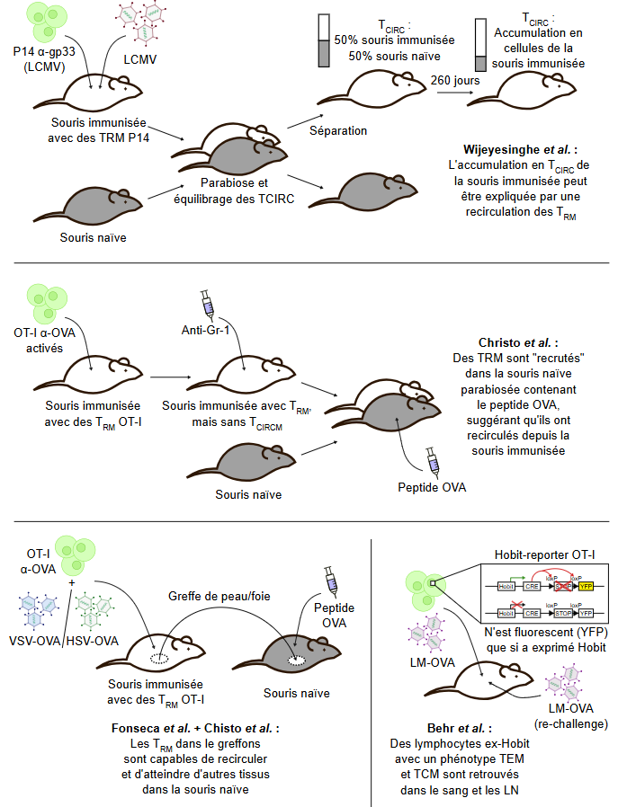
Représentation schématique des expériences ayant été utilisées pour démontrer l'existence de TRM recirculant

2.2.4.2 Rôle physiologique des lymphocytes T résidents mémoires recirculant
Après avoir démontré qu'il existait des TRM recirculant, une question importante se pose : quel est le rôle physiologique de cette population ? Dès 2012, Jiang Nature 2012 observent un résultat étonnant : l'infection locale par VV génère des TRM dans un site anatomiquement différent "à distance", et ces TRM protègent l'organisme contre un rechallenge. Fonseca NatImmunol 2020 émettent alors l'hypothèse suivante : les TRM recirculant pourraient permettre une immunité quasi-systémique en se dédifférenciant en TCM et en entrant dans d'autres tissus. Cette protection "à distance" est alors nommée "immunité outside-in", en écho avec l'immunité "inside-out" décrite auparavant Fonseca NatImmunol 2020.
En réutilisant les modèles précédents, une caractérisation plus fine des TRM recirculant est effectuée. Fonseca NatImmunol 2020 décrivent que la recirculation dépend du S1P (car l'utilisation du FTY720 abolie les résultats), mais aussi que les TRM recirculant perdent l'expression d'une partie du phénotype associé aux TRM. Behr NatImmunol 2020 décris que les ces cellules sont retrouvées dans le sang et les ganglions, et qu'elles peuvent obtenir un phénotype associé aux TEM ou aux TCM. Si les cellules sont isolées et sont transférées dans une souris naïve, alors une partie est retrouvée sous forme de TRM dans l'organe d'origine, mais une partie est retrouvée sous forme de TCM Fonseca NatImmunol 2020.
L'ensemble de ces observations suggèrent que la recirculation des TRM fait intervenir une "dédifférenciation" et une reprogrammation vers d'autres types de Tmem, suggérant que le concept d'immunité "outside-in" pourrait être une réalité physiologique. Behr NatImmunol 2020 décrivent que la génération de TEM est impactée si les TRM sont déplétés avant un rechallenge (en utilisant un système HOBIT-DTR, dont le traitement des souris avec la toxine diphtérique entraine la déplétion des cellules ayant exprimé HOBIT). Cependant, l'importance relative de ce mécanisme dans la protection de l'organisme n'a encore pas été démontré et reste une question en suspens.

2.2.5 Modulation de l'efficacité des lymphocytes T résidents mémoires (à retirer ?)
Les TRM ont un rôle protecteur contre des infections variées (voir Tableau 2). Cependant, l'efficacité des lymphocytes est finement régulée par des signaux activateurs (cytokines pro-inflammatoires, costimulation) ou inhibiteurs (cytokines inhibitrices, checkpoints inhibiteurs). Dans ce contexte, la modulation de l'efficacité par des signaux externes a été étudiée dans les expériences suivantes :
- TGFb : Bien que le TGFb soit une cytokine anti-inflammatoire, Hirai Immunity 2019 démontrent que les souris déficientes pour la maturation du TGFb (Itgb6-/-Itgb8ΔKC) ont une protection contre VV moins importante. Dans un contexte tumoral, Boutet CancerRes 2016 décrivent que le TGFb augmente la signalisation du CD103, entrainant une augmentation de la cytotoxicité des TRM
- Hypoxie : En utilisant des cellules KO pour VHL (qui ont une signalisation constitutive de la voie de l'hypoxie passant par HIF1a), Liikanen JClinInvest 2021 observent que ces cellules sécrètent plus de cytokines que les cellules WT.

Tableau 2 - Récapitulatif de l'effet protecteur des lymphocytes T résidents mémoires contre les infections
Article | Infection | Organisme | Tissue | Observations
Gebhardt NatImmunol 2009 | HSV | Souris | Peau | La protection est meilleure au site où les TRM sont générés.
Jiang Nature 2012 | VV | Souris | Peau | La protection est conférée par les TRM, car une souris naïve en parabiose n'est pas protégée. Aussi, le FTY720 n'a pas d'effet sur la protection.
Mackay ProcNatlAcadSciUSA 2012 | HSV | Souris | Peau | La déplétion des Tcirc n'affection par la protection. Les TRM générés de façon aspécifique par le DNFB ont un pouvoir protecteur.
Iijima Science 2014a | HSV | Souris | Muqueuse vaginale | La protection est médiée par les TRM CD4+, mais pas CD8+ et de façon IFNg dépendante.
Sheridan Immunity 2014 | LM | Souris | Intestins | La vaccination entraine l'apparition de précurseurs dans l'intestin. CD103 et le TGFb ont un rôle important.
Fernandez-Ruiz Immunity 2016 | Malaria | Souris | Foie | Des TRM sont générés par vaccination, leur nombre corrèle avec la protection, et ils sont plus fonctionnels et cytotoxiques que les TEM
Urban NatImmunol 2020 | VSV/IAV/LM | Souris | Cerveau | La protection ne dépend pas de CD103.
Mathew JExpMed 2026 | IAV | Souris | Poumons et tissus nasaux | La protection est médiée par des TRM CD4+, et dépend partiellement des TH17 et de l'IL17.

